सूचनाको हक सम्बन्धी ऐन २०६४ का दफा ५(३) र सूचनाको हक सम्बन्धी नियमावलीको नियम ३ बमोजिम

तीन महिने स्वतः प्रकाशन
Pro-active disclosure
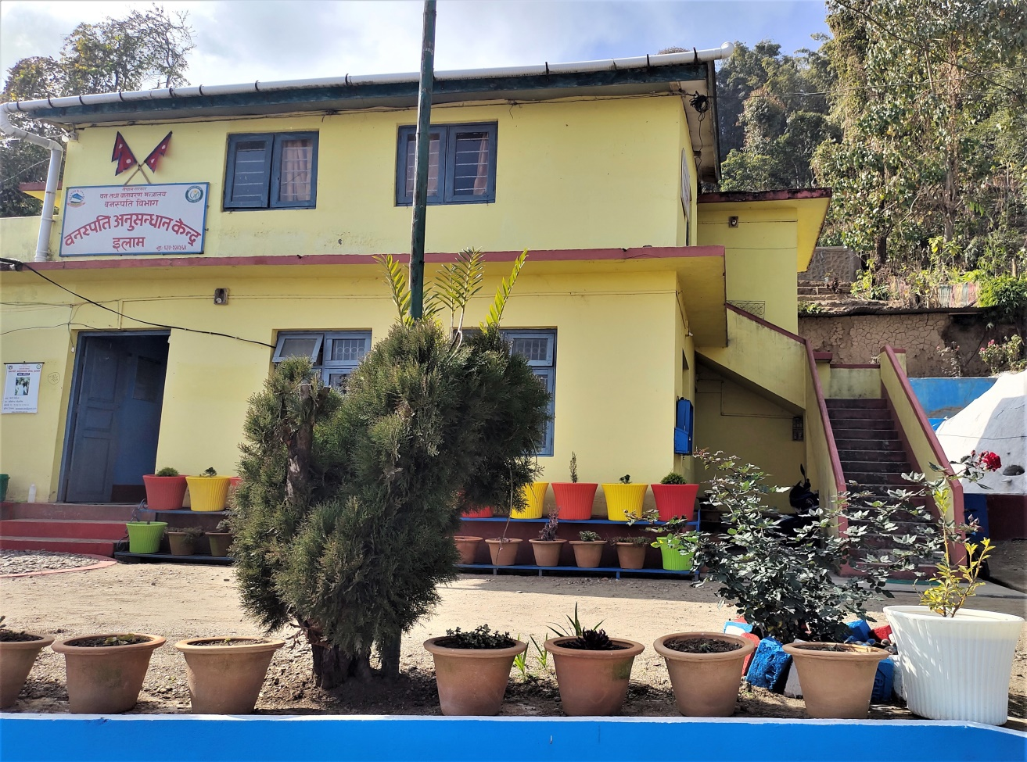
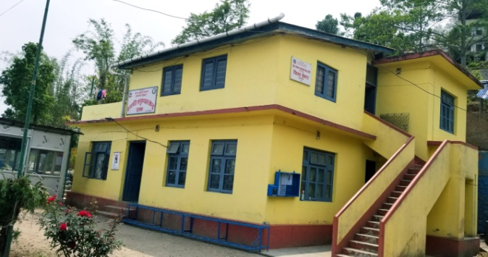

नेपाल सरकार
वन तथा वातावरण मन्त्रालय
वनस्पति विभाग
वनस्पति अनुसन्धान केन्द्र, इलाम
२०७८ कार्त्तिक देखि ०७८ पुस सम्म
विषय सूची

(क) निकायको स्वरुप र प्रकृति‍
(ख) निकायको काम, कर्तव्य र अधिकार
(ग) निकायमा रहने कर्मचारी संख्या र कार्य विवरण
(घ) निकायबाट प्रदान गरिने सेवा
(ङ) सेवा प्रदान गर्ने निकायको शाखा र जिम्मेवार अधिकारी (नागरिक बडापत्र)
(च) सेवा प्राप्त गर्न लाग्ने दस्तुर र अवधि
(छ) निर्णय गर्ने प्रक्रिया र अधिकार
(ज) निर्णय उपर उजुरी सुन्ने अधिकारी
(झ) सम्पादन गरेको कामको विवरण
(ञ) सूचना अधिकारी र प्रमुखको नाम र पद
(ट) ऐन, नियम, विनियम वा निर्देशिकाको सूची
(ठ) आम्दानी, खर्च तथा आर्थिक कारोबार सम्बन्धि अद्यावधिक विवरण
(ड) तोकिए बमोजिमका अन्य विवरण
(ढ)अघिल्लो आ.व.मा सार्वजनिक निकायले कुनै कार्यक्रम वा आयोजना संचालन गरेको भए सोको विवरण
(ण) कार्यालयको website
(त) सार्वजनिक निकायले प्राप्त गरेको वैदेशिक सहायता,ऋण,अनुदान एवं प्राविधिक सहयोग र सम्झौता सम्बन्धी विवरण
(थ) सार्वजनिक निकायले संचालन थरेको कार्यक्रम र सोको प्रगति विवरण
(द) सार्वजनिक निकायले वर्गीकरण तथा संरक्षण गरेको सूचनाको नामावली र त्यस्तो सूचना संरक्षण गर्न तोकिएको समयावधि
(ध) सार्वजनिक निकायमा परेका सूचना माग सम्बन्धी निवेदन र सो उपर सूचना दिएको विषय
(न) सार्वजनिक निकायका सूचनाहरु अन्यत्र प्रकाशन भएका वा हुने भए सोको विवरण

(क) निकायको स्वरुप र प्रकृति M
नेपालको पूर्वी क्षेत्रमा रहेको महत्वपूर्ण वनस्पति तथा जडिबुटीको श्रोत सर्वेक्षण, संरक्षण र संम्बर्धन तथा वैज्ञानिक अध्ययन अनुसन्धानबाट प्राप्त ज्ञान सीपलाई जनसमुदायमा हस्तान्तरण गरी वनस्पति श्रोतको उपयोग मार्फत आर्थिक वृद्धिमा सहयोग पुर्याउने उद्देश्यले वि.सं.२०५६ सालमा जिल्ला वनस्पति कार्यालय, इलाम स्थापना भई २०७५ सालमा वनस्पति विभागको सांगठनिक पुनःसंरचना भएसँगै यस कार्यालयको नाम वनस्पति अनुसन्धान केन्द्र, इलाम रहेको छ। यो कार्यालय इलाम नगरपालिका वडा नं.६ पिपलबोटेमा अवस्थित रहेको छ ।
यस कार्यालय अन्तर्गत सन्दकपुर गाँउपालिका वडा नं.१ मा माइपोखरी वनस्पति उद्यान रहेको छ ।यस उद्यानमा वनस्पति अनुसन्धान, संरक्षण तथा उद्यान विकास सम्बन्धी कार्यहरु संचालित भईरहेका छन् ।यस उद्यानमा जडिबुटी जर्मप्लाजम संरक्षण, दुर्लभ लोपोन्मुख वनस्पति प्रजाति संरक्षण, फर्न गार्डेन, रक गार्डेन, गुराँस संरक्षण क्षेत्र,गलैंचे झ्याउ संरक्षण क्षेत्र, ट्याक्सोनोमिकल फ्यामली गार्डेन, फ्लोरल क्लक, जडिवुटी विरुवा उत्पादन क्षेत्रहरु रहेका छन्। वनस्पति स्रोतको संरक्षण गर्ने, वानस्पतिक स्रोत सम्बन्धि अनुसन्धानकर्ताहरु तथा बिद्यार्थीहरुको शैक्षिक कार्यमा सहयोग पुर्याउने र सर्बसाधारणलाई मनोरञ्जन गर्न रमणीय स्थलको रुपमा विकास गर्ने माइपोखरी वनस्पति उद्यानको उद्देश्य रहेको छ।

(ख) निकायको काम, कर्तव्य र अधिकारः
- वानस्पति स्रोतको नमुना पहिचान
- जडीवुटी खेती तथा जडिवुटिको दिगो संकलन, व्यवस्थापन सम्बन्धि तालिम, गोष्ठी, प्रचार प्रसार गर्ने
- जडिवुटी प्रदर्शनी स्थल व्यवस्थापन गर्ने
- जडिवुटी खेती प्रविधि सम्बन्धि जानकारी प्रदान गर्ने
- जडिवुटी विरुवा उत्पादन तथा वितरण गर्ने
- संकटासन्न, दुर्लभ तथा आर्थिक दृष्टिकोणले महत्वपूर्ण वनस्पतिहरुको वंशाणुस्रोत संरक्षण सम्बन्धि कार्य
- सुगन्धित औषधीय वनस्पति प्रजातिहरुको तेल प्रतिशत निर्धारण
- वानस्पतिक स्रोत सम्बन्धि अनुसन्धानकर्तालाई अध्ययन अनुसन्धान तथा विद्यार्थीलाई शैक्षिक कार्यमा सहयोग पुर्‍याउने
- सर्वसाधरणहरुको लागि मनोरञ्जन प्रदान गर्न रमणिय स्थलको रुपमा उद्यानलाई व्यवस्थित गर्ने।

(ग) निकायमा रहने कर्मचारी संख्या र कार्य विवरणः
qm=;+= | sd{rf/Lsf] gfd | kb ,>]0fL | ;]jf,;d"x | s'n b/aGbL | s}lkmot
! | डम्बर ब. कार्की | वरिष्ठ j}1flgs clws[t /f=k= lålto | jg,af]6fgL -k|f=_ | !
@ | चन्द्र मोहन गुर्माछन | सहायक j}1flgs clws[t,/f=k=t[lto | jg,af]6fgL -k|f=_ | !
# |  | सहायक j}1flgs clws[t,/f=k=t[lto | OlGh= s]d]i6L« -k|f=_ | ! | l/Qm
$ | प्रेम कुमार सुब्बा | n]vfkfn, /f=k=cg+= k|yd | k|zf;g,n]vf | !
% | h]gL lg/f}nf | cl;i6]G6 af]6flgi6,/f=k=cg+= k|yd | jg,af]6fgL -k|f=_ | !
^ | lbk]g ad | x]8 lkmN8 cl;i6]G6,/f=k=cg+=lålto | jg,af]6fgL -k|f=_ | !
& | निरास खड्का | sfof{no ;xof]uL -s/f/_ |  | !
* | gljg lj=s= | sfof{no ;xof]uL -s/f/_ |  | !
 | hDdf |  |  | *

(घ) निकायबाट प्रदान गरिने सेवाः
- जैविक विविधता संरक्षण गरी वातावरणीय सुधार तथा पर्यटन विकासमा सघाउ पुर्याउने, उद्यानलाई रमणीय स्थलको रुपमा विकास गर्ने, उद्यान सम्बन्धि सेवा उपलब्ध गराउने तथा शैक्षिक कार्यक्रममा सहयोग पुर्याउने ।
- जडिबुटीहरुको उपयोग, व्यापार तथा उपलब्धता सम्बन्धि तथ्यांक संकलन गर्ने, जडिबुटीहरुको खेती प्रविधि विकास गर्ने, जडिबुटीहरुको वंशाणु श्रोत संरक्षण गर्ने र जडिबुटी संरक्षण तथा उपयोग बारे जनचेतना अभिवृद्घि गरी खेती सम्बन्धि सीप विकास गराउने ।
- वानस्पतिक श्रोतको वैज्ञानिक अध्ययन, संकलन तथा पहिचान गर्ने, वनस्पतिहरुमा भएको जैविक तथा रासायनिक विविधताको अध्ययन अनुसन्धान गर्ने र जैविक विविधता संरक्षण गरी दिगो विकासमा योगदान दिने ।
- विपन्न वर्गमा उनीहरुको सहभागितामा जडिबुटी नर्सरी निर्माण गर्ने, जडिबुटी खेती सम्बन्धि तालिम तथा क्षमता अभिवृद्धि गर्ने र जडिबुटी विरुवा उत्पादन गरी वितरण गर्ने ।

(ङ) सेवा प्रदान गर्ने निकायको शाखा र जिम्मेवार अधिकारी (नागरिक बडापत्र):
क्र. सं. | सेवाहरु | पेश गर्नुपर्ने कागजात | लाग्ने समय | शुल्क | जिम्मेवार शाखा/कर्मचारी | वैकल्पिक कर्मचारी | गुनासो सुन्ने अधिकारी
१ | निवेदन लिने | आफूले प्राप्त गर्नुपर्ने सेवाको विवरण खोली निवेदन दिने । | तुरुन्तै | निःशुल्क | प्रशासन/ असिस्टेन्ट बोटानिस्ट | हेड फिल्ड असिस्टेन्ट | केन्द्र प्रमुख
२ | धरौटी/राजश्व संकलन रकम भुक्तानी | आफूले प्राप्त गर्नुपर्ने सेवाको विवरण खोली निवेदन दिने । | तुरुन्तै | निःशुल्क | लेखा/ लेखापाल | लेखापाल | केन्द्र प्रमुख
३ | वनस्पतिहरुको नमूना पहिचान | कार्यालयले प्रदान गरेको फाराम अनुसारको निवेदनको साथमा हर्वेरियम नमूना तथा तस्बिर । | नमूना प्राप्त भएको मिति देखि एक महिना | निःशुल्क | प्राविधिक/वैज्ञानिक अधिकृत | असिष्टेन्ट बोटानिष्ट | केन्द्र प्रमुख
४ | जडिवुटी तथा सुगन्धित वनस्पतिहरुको तेल प्रतिशत निर्धारण | कार्यालयले प्रदान गरेको फाराम अनुसारको निवेदनको साथमा जुन जडिबुटीको तेल प्रतिशत निर्धारण गर्ने हो त्यसको नमूना (१ के. जी.) र हर्वेरियम नमूना तथा तस्बिर । | नमूना प्राप्त भएको मिति देखि दुई हप्ता | निःशुल्क | प्राविधिक/वैज्ञानिक अधिकृत | असिष्टेन्ट बोटानिष्ट | केन्द्र प्रमुख
५ | जडिवुटी विरुवा वितरण | निवेदन¸ सम्बन्धित वडा कार्यालयको सिफारिस¸ नेपाली नागरिकताको प्रतिलिपी र खेती गरिने स्थानको जग्गा धनी पुर्जाको प्रतिलिपी । | रोपण गरिने महिनामा तुरुन्तै | हाल निःशुल्क | प्राविधिक/हेड फिल्ड असिस्टेन्ट | असिस्टेन्ट बोटानिस्ट | केन्द्र प्रमुख
६ | जडिवुटी नर्सरी प्रविधि तथा ब्यवसायिक जडिवुटी खेती सम्बन्धी प्राविधिक सेवा | मौखिक वा लिखित निवेदन । | तुरुन्तै | निःशुल्क | प्राविधिक/असिस्टेन्ट बोटानिस्ट | वैज्ञानिक अधिकृत | केन्द्र प्रमुख
७ | वनस्पति तथा जडिवुटी सम्बन्धी सूचना प्रवाह तथा प्रचारप्रसार सामाग्री वितरण | मौखिक वा लिखित निवेदन । | तुरुन्तै | निःशुल्क | प्राविधिक/असिस्टेन्ट बोटानिस्ट | वैज्ञानिक अधिकृत | केन्द्र प्रमुख
८ | आगन्तुकहरुलाई उद्यान अवलोकन/भ्रमण सम्बन्धी सेवा | मौखिक वा लिखित निवेदन । | तुरुन्तै | निःशुल्क | प्राविधिक/हेड फिल्ड असिस्टेन्ट/ असिस्टेन्ट बोटानिस्ट | वैज्ञानिक अधिकृत | केन्द्र प्रमुख

(च) सेवा प्राप्त गर्न लाग्ने दस्तुर र अवधिः
निशुल्क र तुरुन्तै

(छ) निर्णय गर्ने प्रक्रिया र अधिकारः
सेवाग्राहीले उल्लेखित सेवा प्राप्त गर्न नसकेमा वा कुनै सुझाव भएमा कर्यालय प्रमुख समक्ष लिखित वा मौखिक उजुरी गर्न सक्नेछन् । साथै कार्यालयको उजुरी पेटिकामा लिखित उजुरी हाल्न सक्नेछन् ।सम्बन्धित शाखाबाट टिप्पणी उठाई कार्यलय प्रमुखज्यू बाट स्वीकृत गराई उजुरी/सुझाव माथि कारबाही हुने ।

(ज) निर्णय उपर उजुरी सुन्ने अधिकारीः
कार्यालय प्रमुख/केन्द्र प्रमुख

(झ) सम्पादन गरेको कामको विवरणः
१.कार्यक्रमको नामः वनस्पति संरक्षण तथा उद्यान विकास कार्यक्रम :
- प्रिफेव भवन निर्माण कार्यका लागि डिजाइन तथा लगत इस्टिमेट तयार गरी सूचना प्रकाशन गरिएको ।
- गोलक्रिज, खुर्सानी फुल, एजेलीया, गुलाफ, केमेलिया को ५००० हजार कटिङ्ग राखिएको ।
- माइपोखरी वनस्पति उद्यानमा तथा कार्यालय परीसरमा रहेका विभिन्न जातीविशेष उद्यानहरु रक गार्डेन, शोभनीय वाटिका, फर्न हाउस, अर्किड हाउसको नियमित स्याहार संभार, रंग रोगन, मर्मत भएको ।
- स्वदेशी शोभनीय फूल बिरुवा अध्ययन का लागि घीउपात Cardiocrinum giganteum को सिड संकलन गरी ट्रेमा माटो बालुवा र कम्पोष्टको विभिन्न Ratio मा उमार क्षमता तथा विरुवाको प्रसारण सम्बन्धि अध्ययन भइरहेको।

- पप्पि, पेन्जि, पिटुनिया, सिजेन्थस प्रिमुला र डेजी का ८००० विरुवा उत्पादन भएको ।

२.कार्यक्रमको नामः जडीबुटी विकास कार्यक्रम:
- कार्यालयको कम्पाउण्ड वाल तथा गेटमा रंग रोगन तथा स्टोर रुमको पेटी निर्माण र रंग रोगन गरिएको ।
- Apache RTR 160 cc को मोटरसाइकल खरिद गरिएको ।
- जडीबुटी गुणस्तरीय विरुवा उत्पादन अन्तर्गत खनक्पा, सिलटिमुर, लौठसल्ला, र चाँपको नर्सरी राखिएको तथा किविको विउ संकलन कार्य भएको ।
- उद्यान फेन्सिङ्ग कार्य भईरहेको ।
- माइपोखरी वनस्पति उद्यान तथा कार्यालय परिसरमा रहेका वनस्पति जर्मप्लाजमहरुको नियमित स्याहार संभार गरिएको ।तथा असुरो, भूइचम्पा, पारिजात, अपमार्ग, वन हलेदो, अभिजालो, अर्गेली, फलेदो गरी थप ९ प्रजातिका वनस्पतिहरु संकलन गरी जर्मप्लाज्ममा थप गरिएको ।
- समूह/सहकारीमा जडिबुटी खेती विस्तारका लागि प्राविधिक सरसल्लाह अन्तर्गत लभिजम अर्गानिक समुह- पाँचथर, देउमाइ न. पा २, इलाम स्थित गुफाथुम्की जडिबुटी कृर्षक समूह, सन्दकपुर गा.पा. स्थित छिन्तापु जडिबुटी तथा कृर्षी नर्सरी समूह, लालिगुराँस कृर्षि विकास समूह र व्यवसायीक किवी फलफुल तथा जडिबुटी उत्पादक समूहमा अवलोकन तथा प्राविधिक सर सल्लाह प्रदान गरिएको ।
- गुणस्तर विकासको लागि खेती प्रविधि अनुसन्धानका लागि अनुसन्धान प्लट तयारी गरी धसिङ्गरेको विउ विभिन्न प्लटमा राखी अध्ययन भइरहेको ।
- जडिबुटीको दीगो संकलन, संरक्षण, व्यवस्थापन खेती विस्तार सम्बन्धी श्रव्य दृश्य सामाग्री निर्माणका लागि परामर्शदाताहरुसँग समन्वय भइरहेको ।
- जडीबुटी खेती सम्बन्धी तालिम संचालनका लागि समूह तथा स्थान छनौटको कार्य भइरहेको ।
- सहकारीहरूको सहभागीतामा जडीबुटी खेती सम्बन्धी तालिमका लागि प्रदेश नं १ मा रहेका जडिबुटी सहकारीहरुसँग समन्वय भइरहेको ।
- चिराइतो अनुसन्धान प्लटमा रहेको चिराइतोको F1 generation को बिउ संकलन गरी F2 generation को लागि प्लट तयार गरिएको ।

(ञ) सूचना अधिकारी र प्रमुखको नाम र पदः
कार्यालय प्रमुखः डम्बर ब. कार्की (वरिष्ठ वैज्ञानिक अधिकृत)
सूचना अधिकारीः जेनी निरौला(अ.बो.)

(ट) ऐन, नियम, विनियम वा निर्देशिकाको सूचीः
- वन ऐन, २०४९
- वन नियमावली, २०५१
- वातावरण संरक्षण ऐन, २०५३
- वातावरण संरक्षण नियमावली, २०५४
- वन नीति,२०७१
- राष्ट्रिय सिमसार नीति,२०६८
- स्वदेशी शोभनीय वनस्पति आध्ययन अनुसन्धान कार्यविधि, २०७५
- स्व-स्थानीय तथा पर-स्थानीय वनस्पति संरक्षण कार्यविधि, २०७५
- जडिबुटीको व्यवसायिक खेती विस्तार कार्यविधि निर्देशिका, २०७७
- जडीबुटी खेती प्रविधि कार्यविधि, 2075
- Convention on International Trade in Endangered Species Of Wild Fauna and Flora(CITES), 1973
- Convention on Wetlands of International Importance Especially as Water flow Habitat (Ramsar Convention), 1971
- Convention on the Protection of the World Cultural and Natural Heritage, 1972
- Convention on Biological Diversity, 1992
- United Nation Framework Convention on Climate Change, 1992
- Convention to Combat Desertification in those Countries Experiencing devious Drought and Desertification, Particularly in Africa, 1994
- International Tropical Timber Agreement (ITTA),
- Kyoto Protocol to the UNFCCC, 1997
- International Treaty on the Plant Genetic Resource for Food and Agriculture, 2001
- ILO Convention No.169, Indigenous and Tribal Peoples Convention, 1989

(ठ) आम्दानी, खर्च तथा आर्थिक कारोबार सम्बन्धि अद्यावधिक विवरणः

सि.नं. | कार्यक्रमको नाम | वार्षिक बजेट  (रु. लाखमा) |  |  | हालसम्मको खर्च  (रु. लाखमा) |  |  | कैफियत
 |  | पूंजीगत | चालु | जम्मा | पूंजीगत | चालु | जम्मा
१ | जडीबुटी विकास कार्यक्रम | ३२.१० | २०.७८ | ५२.८८ | ६.५६ | ५.०१७ | ११.५७७
२ | वनस्पति अनुसन्धान¸ संरक्षण तथा उद्यान विकास कार्यक्रम | ४१.५० | १७.८१ | ५९.३१ | ३.३९८ | ७.१२ | १०.५१८
३ | साधारण तर्फ | १५.५० | ४७.४८ | ६२.९८ | ५.४६ | १७.७३ | २३.१९
 | जम्मा | ८९.१ | ८६.०७ | १७५.१७ | १५.४१८ | २९.८६७ | ४५.२८५

(ड) तोकिए बमोजिमका अन्य विवरणः
यस कायार्लय संग सम्बन्धित अरु सार्वजनिक निकायहरु संग सम्नवय गरी कार्य गरीएको ।

(ढ) अघिल्लो आ.व.मा सार्वजनिक निकायले कुनै कार्यक्रम वा आयोजना संचालन गरेको भए सोको विवरणः

(ण) कार्यालयको website:
https://prcilam.gov.np

इमेलः banaspati.ilam@gmail.com

(त) सार्वजनिक निकायले प्राप्त गरेको वैदेशिक सहायता, ऋण, अनुदान एवं प्राविधिक सहयोग र सम्झौता सम्बन्धी विवरणः
यस कार्यालयले कुनै पनि वैदेशिक सहायता, ऋण, अनुदान एवं प्राविधिक सहयोग नपाएको र सम्झौता नगरेको ।

(थ) सार्वजनिक निकायले संचालन गरेको कार्यक्रम र सोको प्रगति विवरणः
१.कार्यक्रमको नामः वनस्पति अनुसन्धान, संरक्षण तथा उद्यान विकास कार्यक्रम :

- प्रिफेव भवन निर्माण कार्यका लागि डिजाइन तथा लगत इस्टिमेट तयार गरी सूचना प्रकाशन गरिएको ।
- गोलक्रिज, खुर्सानी फुल, एजेलीया, गुलाफ, केमेलिया को ५००० हजार कटिङ्ग राखिएको ।
- माइपोखरी वनस्पति उद्यानमा तथा कार्यालय परीसरमा रहेका विभिन्न जातीविशेष उद्यानहरु रक गार्डेन, शोभनीय वाटिका, फर्न हाउस, अर्किड हाउसको नियमित स्याहार संभार, रंग रोगन, मर्मत भएको ।
- स्वदेशी शोभनीय फूल बिरुवा अध्ययन का लागि घीउपात Cardiocrinum giganteum को सिड संकलन गरी ट्रेमा माटो बालुवा र कम्पोष्टको विभिन्न Ratio मा उमार क्षमता तथा विरुवाको प्रसारण सम्बन्धि अध्ययन भइरहेको।

- पप्पि, पेन्जि, पिटुनिया, सिजेन्थस प्रिमुला र डेजी का ८००० विरुवा उत्पादन भएको ।
२.कार्यक्रमको नामः जडीबुटी विकास कार्यक्रम:
- कार्यालयको कम्पाउण्ड वाल तथा गेटमा रंग रोगन तथा स्टोर रुमको पेटी निर्माण र रंग रोगन गरिएको ।
- Apache RTR 160 cc को मोटरसाइकल खरिद गरिएको ।
- जडीबुटी गुणस्तरीय विरुवा उत्पादन अन्तर्गत खनक्पा, सिलटिमुर, लौठसल्ला, र चाँपको नर्सरी राखिएको तथा किविको विउ संकलन कार्य भएको ।
- उद्यान फेन्सिङ्ग कार्य भईरहेको
- माइपोखरी वनस्पति उद्यान तथा कार्यालय परिसरमा रहेका वनस्पति जर्मप्लाजमहरुको नियमित स्याहार संभार गरिएको ।तथा असुरो, भूइचम्पा, पारिजात, अपमार्ग, वन हलेदो, अभिजालो, अर्गेली, फलेदो गरी थप ९ प्रजातिका वनस्पतिहरु संकलन गरी जर्मप्लाज्ममा थप गरिएको ।
- समूह/सहकारीमा जडिबुटी खेती विस्तारका लागि प्राविधिक सरसल्लाह अन्तर्गत लभिजम अर्गानिक समुह- पाँचथर, देउमाइ न. पा २, इलाम स्थित गुफाथुम्की जडिबुटी कृर्षक समूह, सन्दकपुर गा.पा. स्थित छिन्तापु जडिबुटी तथा कृर्षी नर्सरी समूह, लालिगुराँस कृर्षि विकास समूह र व्यवसायीक किवी फलफुल तथा जडिबुटी उत्पादक समूहमा अवलोकन तथा प्राविधिक सर सल्लाह प्रदान गरिएको ।
- गुणस्तर विकासको लागि खेती प्रविधि अनुसन्धानका लागि अनुसन्धान प्लट तयारी गरी धसिङ्गरेको विउ विभिन्न प्लटमा राखी अध्ययन भइरहेको ।
- जडिबुटीको दीगो संकलन, संरक्षण, व्यवस्थापन खेती विस्तार सम्बन्धी श्रव्य दृश्य सामाग्री निर्माणका लागि परामर्शदाताहरुसँग समन्वय भइरहेको ।
- जडीबुटी खेती सम्बन्धी तालिम संचालनका लागि समूह तथा स्थान छनौटको कार्य भइरहेको ।
- सहकारीहरूको सहभागीतामा जडीबुटी खेती सम्बन्धी तालिमका लागि प्रदेश नं १ मा रहेका जडिबुटी सहकारीहरुसँग समन्वय भइरहेको ।
- चिराइतो अनुसन्धान प्लटमा रहेको चिराइतोको F1 generation को बिउ संकलन गरी F2 generation को लागि प्लट तयार गरिएको ।
(द) सार्वजनिक निकायले वर्गीकरण तथा संरक्षण गरेको सूचनाको नामावली र त्यस्तो सूचना संरक्षण गर्न तोकिएको समयावधिः
(ध) सार्वजनिक निकायमा परेका सूचना माग सम्बन्धी निवेदन र सो उपर सूचना दिएको विषयः
यस कार्यालयमा कुनै पनि सूचना माग सम्बन्धी निवेदन नआएको ।
(न) सार्वजनिक निकायका सूचनाहरु अन्यत्र प्रकाशन भएका वा हुने भए सोको विवरणः
यस कार्यालयको सूचनाहरु अन्यत्र प्रकाशन नभएको ।

समाप्त

